

*Prolećni semestar, 2020/21*

*PREDMET: IT370 INTERAKCIJA ČOVEK-RAČUNAR*

Domaći zadatak: **04**

Ime i prezime: **Bogdan Janković**

Broj indeksa:  **3920**

Datum izrade: **14.03.2021.**

# Tekst domaćeg zadatka:

Pokušajte da sprovedete task analizu na 2-3 osobe i samostalno, u otežanim uslovima – korišćenjem **govornog interfejsa na**OS, pokušajte da otvorite veb stranicu Univerziteta Metropolitan i da dođete do kontakt podataka - telefona i email adrese, a zatim do e-learning sistema.

**U uvodu navedite uslove koje ispitujete, zatim opišite testiranje – 1-2 stranice, i izvedite zaključke / preporuke za unapređenje sistema 1 stranica.** Kako**biste sistem učinili dostupnijim studentima sa hendikepom.** Vodite računa da treba da simulirate situacije u kojima je otežano korišćenje računara – zbog povreda ruku, vida, sluha, disfunkcionalnih uređaja (miš je van upotrebe), hladnoće…itd. Možete dodati i fotografije ili skice.

Sprovedite task analizu korišćenjem jedne od metoda koje ste vežbali u prethodnoj lekciji – posmatranje, nestrukturisani intervjui. Navedite podatke o intervjuisanim/posmatranim osobama i priložite beleške. Pokušajte da intervjuišete studente sa različitih fakulteta ili grupa. Posmatrajte upotrebu sistema na mobilnim uređajima.

Podaci ne treba da budu previše privatni npr: studentkinja FDU UM, 22 godine  
Na osnovu dobijenih podataka izvedite zaključke - šta bi pomoglo unapređenju e-learning sistema.

# Rešenje zadatka:

Analiza se sprovodi u svrhu praćenja korisničkog iskustva u otežanim uslovima kao što su povreda ruke, disfunkcionalnog miša, slabovidosti i slabijeg sluha i to preko kognitivne task analize gde su simulirane situacije otežanog korišćenja te se u tu svrhu, radi lakšeg korišćenja koristi govorni interfejs na personalnim računarima koji se jednostavno dodaje kao ekstenzija u pregledaču jer je zadatak ispitivanja upravo korišćenje veb pregledača, navigacija na stanicama, intuitivnosti i stepen lakoće upotrebe govornog interfejsa u odnosu na konvencionalni grafički korisnični interfejs.

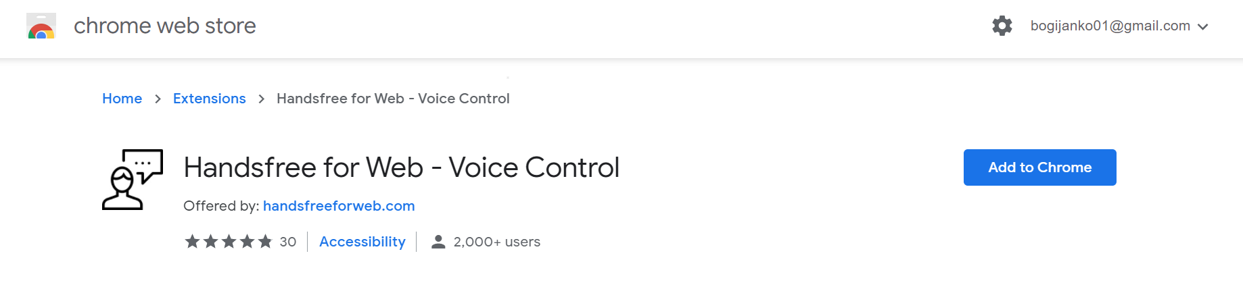

Za početak, kako bi izveli ovu task analizu, posle razmatranja i testiranja nekoliko govornih interfejsa i to za računarske sisteme, odlučeno je da se koristi ektenzija koja se u ovom konkretnom slučaju dodaje u Chrome preko Web Stora. Ovakav pristup je veoma jednostavan za sve korisnike i isto tako i testiranje onoga što je malo njih naviklo a to je da koristi govorni interfejs na računarima za razliku od manjih prenosnih tehnologija kao što su pametni satovi, zvučnici sa ugrađenim govrnim interfejsom, mobilni telefoni i tableti.

Ono što je važno napomenuti je da je i instaliranje ove ekstenzije moguće totalno bez upotrebe miša, te je olakšano za neke korisnike koji imaju manji vid nekog trenutnog hendikepa ruke, šake ili prstiju. U samom pregledaču je dovoljno pokrenuti glasovnu pretragu i glasom uneti naziv ekstenzije i kako je dugme koje je u fokusu odnosno centalno dugme na stranici baš ono za dodavanje ove ekstenzije, pritiskom na Enter se ova ekstenzija posle par sekundi dodaje u Google Chrome pregledač.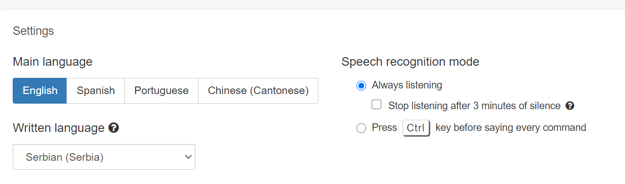

Na samom početku se odmah, automatski otvara gore prikazana stranica i tu su osnovna podešavanja koja je takođe već sada moguće menjati glasom jednostavnim i intuitivnim naredbama na generički izabranom engleskom jeziku dok je za unos podržano i srpsko pismo te i specijalni karakteri koje ovo pismo donosi. Što se tiče samog upravljanja glasom odnosno govornog interfejsa moguće je izabrati dva tipa kontrola i to su konstantno slušanje naredbi kada je pokrenut pregledač ili pokretanje uz prethodno pritisnut Ctrl taster.

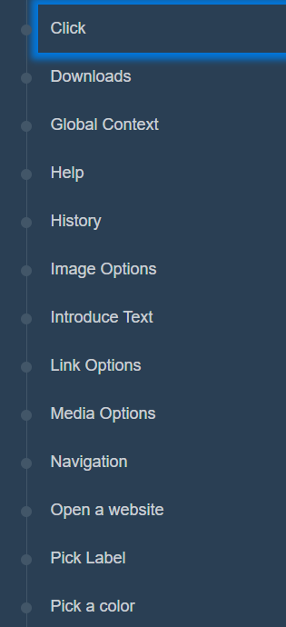

Na ovaj način možemo da biramo način upotrebe shodno stepenu hendikepa odnosno onemogućenosti korisnika za rad na računaru, što smatram jedinstvenim za sistem za računare za razliku od sistema na mobilnim uređajima koji rade generički bez skoro ikakve mogučnosti za podešavanja i personalizaciju samog ugrađenog govornog interfejsa.

Sa leve strane imamo prikaz svih opcionalnosti koje ovaj govorni interfjes pruža, sve njih je takođe moguće odabrati glasom gde će detaljno biti objašnjeno kako se svakim od njih pojedinačno upravlja i koje su njegove funkcionalnosti i mogućnosti koje jednako idu rame uz rame kao i kod grafičkog korisničkog interfejsa. Ovakvim pristupom vidimo da nikakve funkcionalnosti u pregledaču nisu kompromitovane i da se sve jednako može izabradi, podesiti, upravljati i prikazivati jednostavnim i intuitivnim glasovnim komandama govornog jezika.

Posle uvodnih razmatranja sistema koji se koristi, prelazimo da konkretni zadatak odnosno task a to je doći do kontakt podataka i e-learning sistema Univerziteta Metropolitan.

Kako je na samom početku izabrana opcija konstantnog slušanja uz izgovoreno „ Open Univerzitet Metropolitan Beograd “ dobijamo tačan rezultat pretrage odnosno otvaranje početne strane našeg univerziteta. Ovde se svako javljaju prve poteškoće kada se izgovori samo naziv univerziteta bez njegove lokacije koja ga dodatno bliže opisuje te se dešava otvaranje stranica drugih univerziteta sa nazivom Metropolitan. Tu vidimo i jednu od osnovnih mana govornog interfejsa a to je nekada dvosmisleno razumevanje govora, što se naravno lako može ponoviti i doći do željene stranice ali sa druge strane je kod govornog interfejsa svakako veća šansa za ovakvu grešku nego pri upotrebi govornog interfejsa.

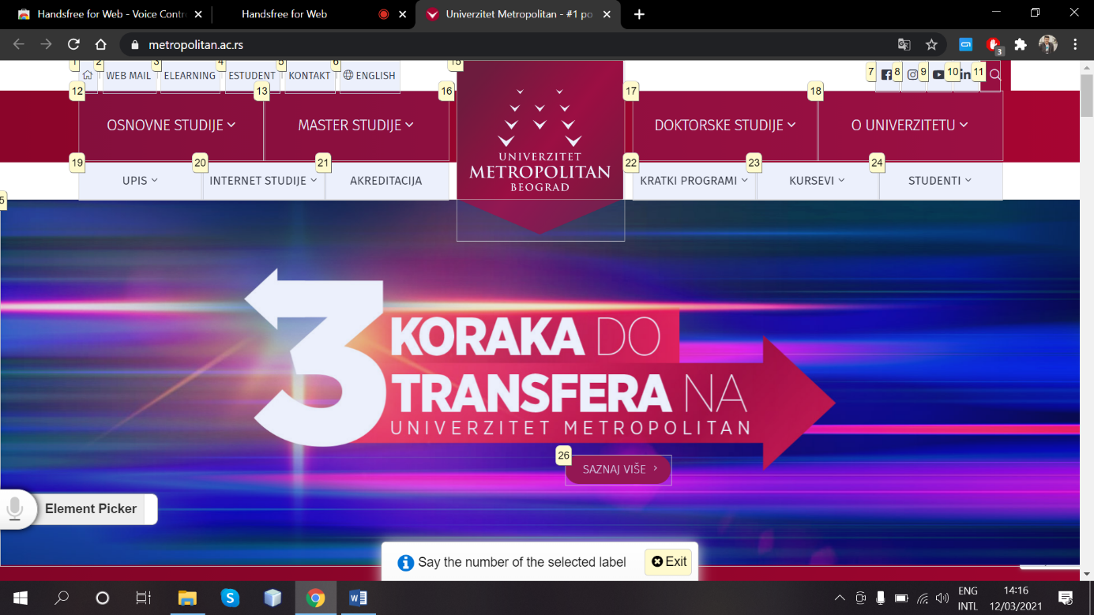

Navigacija na samom sajtu je dosta dobro rešena gde se komandama za skrolovanje može kretati po stranici, dok se takođe podržava i hover efekat, kako ga sve više i više stranica koristi za interakciju kod padajućih menija kao što je to i ovde slučaj. Sledeći zadatak je izbor kontakt stranice. Kako bi se ona izabrala za nastavak sa ove početne izgovara se naredba „press“ a zatim se dobija gore prikazani ekran koji odgovara glasovnom komandom da se izabere neki od brojeva označen brojem i to tako sao izgovaranjem broja. Ovakav pristup omogućava pristup i navigaciju stranicama na bilo kom jeziku što je od veoma velikog značaja. Sada kako je konktakt strana u elementu broju 5, izgovorom „five“ selektuje se taj element odnosno strana kontakt te se ona i otvara.

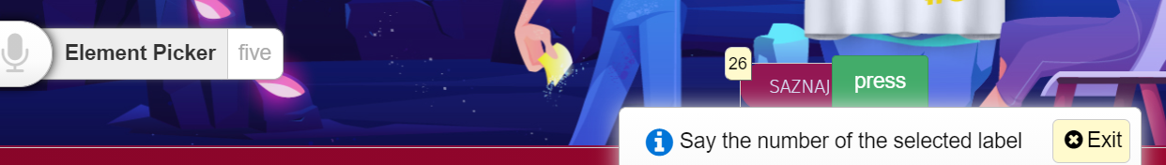

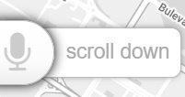 Naravno već tu možemo da vidimo kontakt podatke sa mapom ali kako je prikaz podataka koji se odnose samo na Beograd moramo izvršiti i naredbu „scroll down“ te se stranica skroluje i vidimo prikaz kontakt podatak za Centar u Nišu.

Do E-learning sistema se stiže na isti način odnosno odabirom labele označene brojem 3.

Pored posmatranja upotrebe ovog govornog interfejsa u uvidu ekstenzije u pregledaču, korisnici su popunjavali i antektu u okviru ove kognitivne task analize. Na ovaj način možemo da dobijemo konstruktivnije odgovore a samim tim i zaključke o govornom interfejsu, njegovoj upotrebi, prednostima i manama kao i opcijama za poboljšanje istog.

Link ka anketi: <https://forms.gle/DaDL3CAGivAi3PYV9>

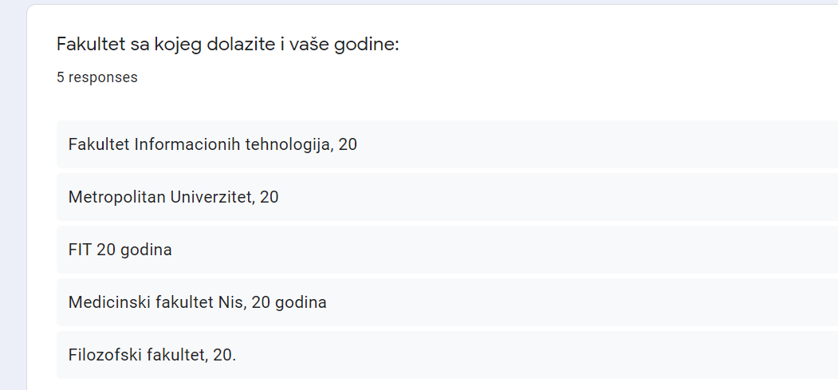

U ovom ispitivanju su učestvovali student, druge godine osnovnih studija i to Falukteta Informacionih tehnologija, Medicinskog i Filozofskog fakulteta. Ovakva fokus grupa govori da su svi veoma dobro upoznati sa naprednim tehnologijama, puni razumevanja važnosti komunikacije i ergonomije pri korišćenju računara.

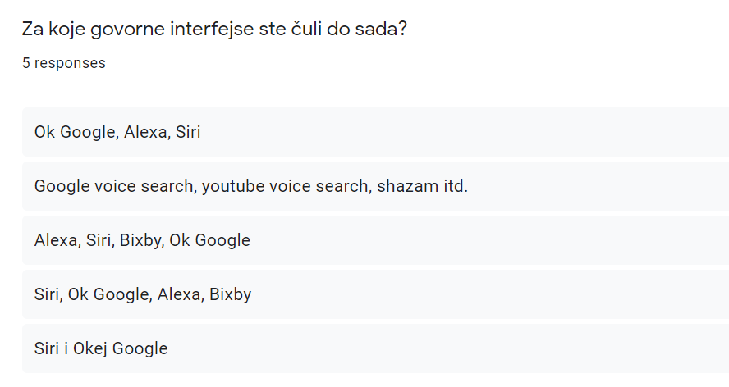

Svi ispitanici su naveli očekivane najpoznatije govorne interfejse, naravno tu prednjači Google sa svojim skoro svuda ugrađenim i podržanim sistemima Google Voice i Ok Google koji su najpristupačniji jer se mogu nalaziti na svim uređajima koji imaju dodirnu tačku sa bilo kojim drugim Google sistemima. Tako je moguće ovaj sistem videti u automobilima, na pametnim satovima, smart TV-u, naravno mobilnim telefonima i samim računarima. Ovo govori da samo prisustvo ovakvog sistema, bez posebnog marketinga, ima veoma veliki uticaj i to takav da ne odvaja odnosno ne naglašava da je namenjen nekim osobama sa privremenim ili nekim vidom trajnog invaliditeta te i otežane upotrebe novih tehnologija.

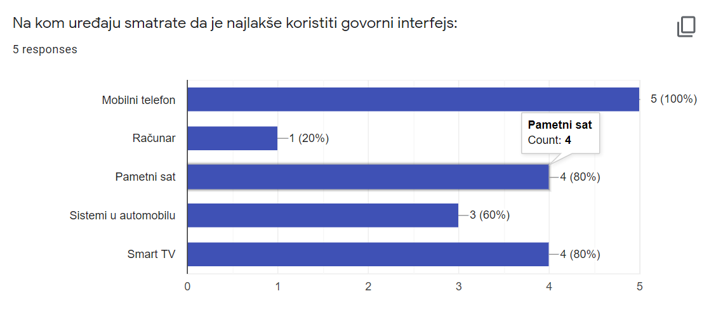

Iz odgovora na ovo pitanje vidimo da su ovde korisnici najpribliženiji govornom interfejsu na mobilnim telefonima, zatim pametnim satovima i televizorima. Za govorni interfejs na računaru je čuo samo jedan korisnik što govori da mnogi nisu ni svesni moćnih mogućnosti koje ovakav interfejs poseduje i na računarima te se zbog toga i ova kognitivna task analiza izvodila na računarima kako bi se korisnicima približio značaj upotrebe govornog interfejsa. Ovakvim pristupom korisnicima je pružen uvid u njegove mogućnosti i to tako da njihov posao ne bi trpeo neku njihovu povredu te privrenemu nemogućnost za rad a i značaj za osobe sa invaliditetom gornjih ekstremiteta koji mogu biti paralelno dobri u praktičnoj primeni računara.

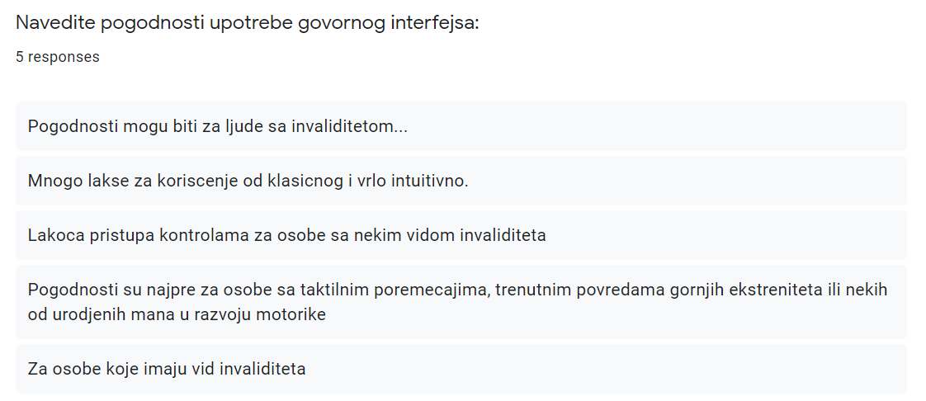

Kao i očekivano za pogodnosti primene su svi korisnici naveli da je najpogodnija primena kod osoba sa nekim vidom invaliditeta uz detaljnije obrazloženje jednog odgovora i to da je pogodnost kod osoba sa taktilnim poremećajima i mana u razvoju motorike odnosno motoričkih sposobnosti. Svi oni su uvideli prednosti primene kod osoba sa invaliditetom ali niko nije eksplicitno naveo prednosti primene kod običnih korisnika, te se dovodi u pitanje da li su neki spremni za promene načina interagovanja sa računarskim sistemima bez da trenutno imaju neki vid povrede koji ih sputava u korišćenju grafičkog interfejsa na koji su do sada svi navikli i dobro upoznati. Lično bih dodao prednost primene na ekstremno hladnom vremenu kada jednostavnim izgovorom može pozvati nekog, poslati poruku ili pretraživati nešto i to naravno na prenosnim mobilnim uređajima kada nam je njihovo korišćenje otežano usled promrzlina te ne reagovanja dodira ekrana ili pri nošenju rukavica.

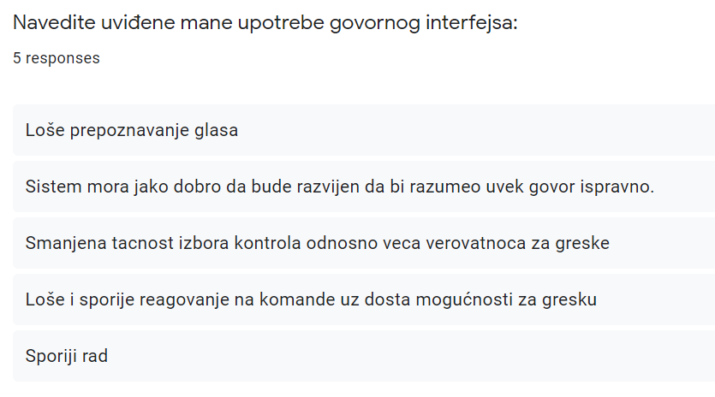

Navedene mane su u potpunisti opravdane jer je to i ono što prati govorni interfejs te je govor teško razumljiv zbog različitih akcenata i naravno dosta sporiji jer je potrebno vreme za samo obradu glasa pa tek onda izvršavanje komande. Pored toga uvek postoji mogućnost za pogrešno razumevanje izgovorene reči te je neohpodna doza opreznosti i strpljenja.

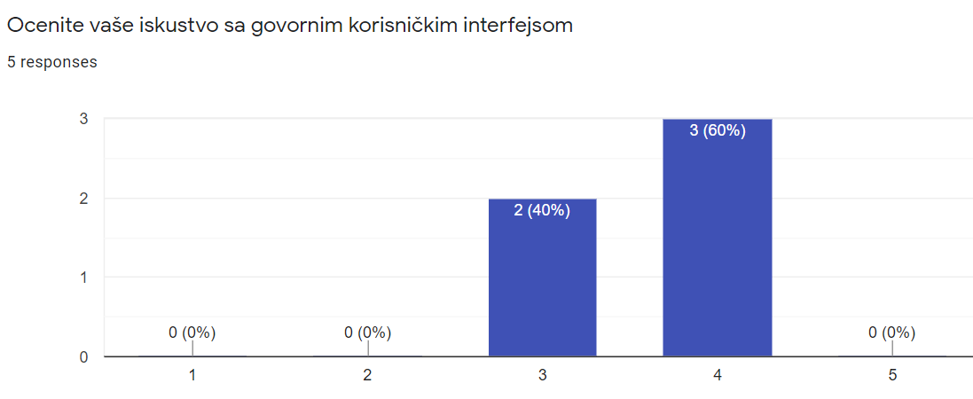

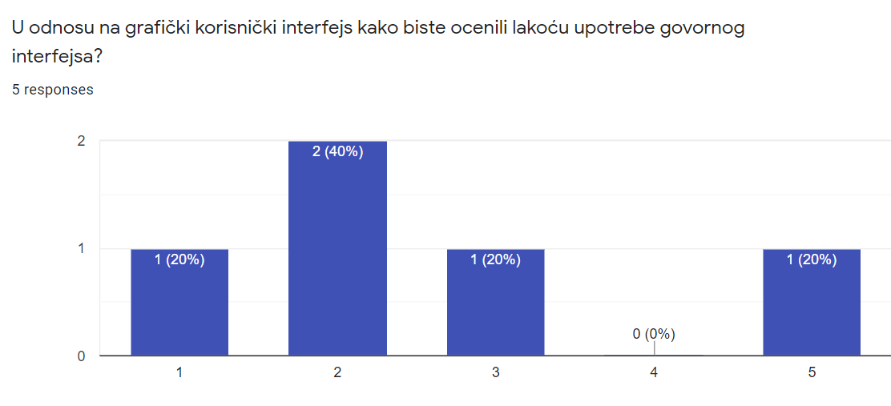 Svi korisnici su ocenili svoje iskustvo upotrebe govornog interfejsa sa ocenom dobar ili vrlo dobar te su svakako svesni gore navedenih poteškoća u upotrebi odnosno mana govornog interfejsa.

Kada su u pitanju ocene lakoće upotrebe u odnosu na grafički interfejs one su dosta raznolike te se ovde vidi da govorni interfejs mnogo zavisi od samog sistema koji se koristi za njegovo upravljanje te se javljaju i različita korisnička iskustva u načinu upotrebe i interakcije sa govornim interfejsom. Takođe na ovo može uticati i informatička pismenost i kojoj grupi pripada korisnik odnosno da li je on početnik, iskusni korisnik odnosno ekspert koji najčešće koristi komandnu liniju za interakciju te je kod njih stepen frustracije kad je pitanje korišćenja ovog interfejsa veće.

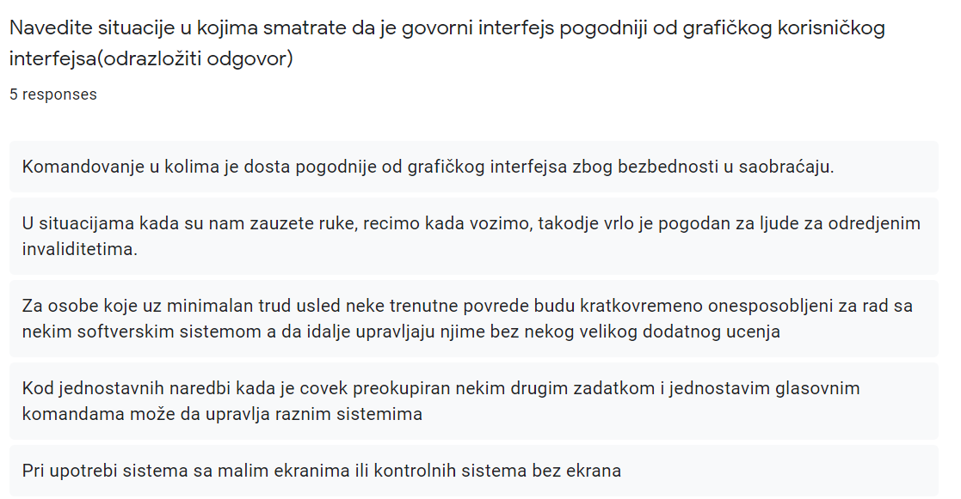

Navedene situacije su svakako u skladu sa odgovorima vezanim za invaliditet korisnika, alit u su i pogodnosti pri upravljanju sistemima sa veoma malim ekranima kao što su pametni satovi a sve češće i pametni zvučnici koji su sastavni deo pametnih kuća. Zanimljiv je i navedeni odgovor za upravljanje u kolima gde je očigledno veoma potrebno voditi računa o bezbednosti te se upotrebom govornog interfejsa ne bi skretala pažnja sa puta nego bi sistem automobila izvršavao komande pokrenute i odabrane glasom.

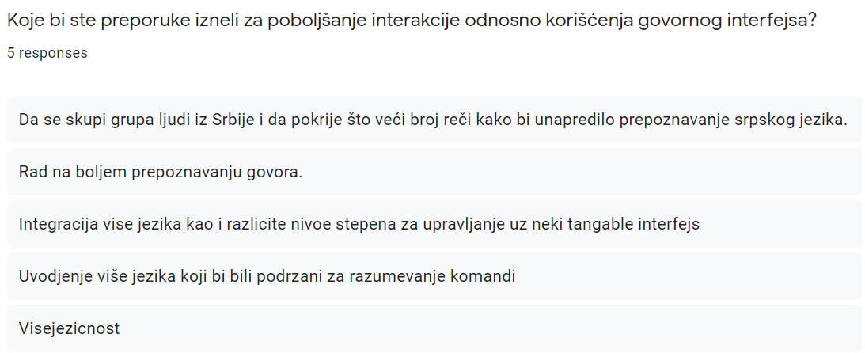

Kada su u pitanju istraživanje poboljšanja ovakvih sistema ona su dosta brojna. Svi se naravno slažu da je to prvenstveno podrška za više jezika koja mora biti integrisana i to najkovneksionalnije na bazi rečnika koji bi se uneo u sistem i na taj način bio podržan u govori i njegovom prepoznavanju. Pored toga tu je i rad na samom boljem prepoznavanju govora. Ovo se može poboljšati unosom više različitih tipova izgovora i akcenata jedne reči te bi se prepoznavanje vršilo brže i efektivnije sa većim stepenom prepoznavanja jedne iste reči. Ono što bi svakako bilo najkonvekcionalnije i ujedno i ujedn najveće poboljšanje je svakako upotreba veštačke inteligencije koja bi iz navika korisnika učila njihov tip interakcije te shodno tome i preporučivala sledeće korake za interakciju sa sistemom. Ovo svakako treba biti integrisano i to simultano na svim pametnim uređajima koje neki korisnik koristi preko govornog interfejsa. Pored svega kako bi se sve ovo razvijalo što brže ali i kvalitetnije neophodno je da velike prednosti govornog interfejsa vide svi korisnici a ne samo kada im neka situacija to nametne.